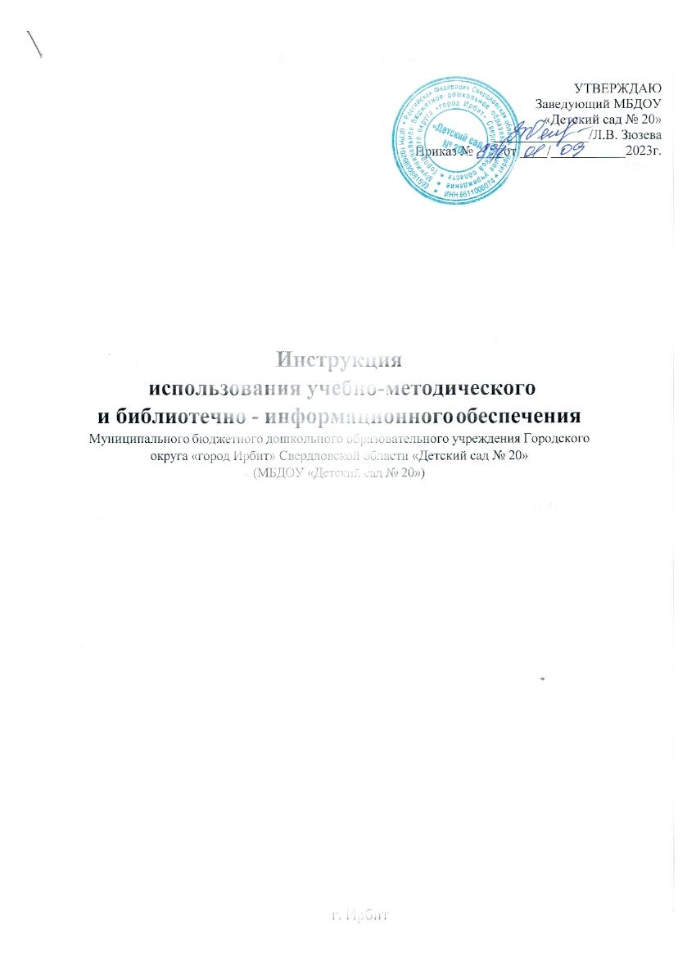
- Общие положения.
  - Данная инструкция разработана в соответствии с пунктом 7 части 3 статьи 47 Федерального закона № 273-ФЗ «Об образовании в Российской федерации от 29.12.2012 г., Уставом МБДОУ «Детский сад № 39» (далее ДОУ) с целью регламентации порядка доступа педагогов к информационно - телекоммуникационным сетям и базам данных, учебным и методическим материалам, материально-техническим средствам обеспечения образовательной деятельности.
  - Доступ педагогических работников к вышеперечисленным ресурсам обеспечивается в целях качественного осуществления образовательной деятельности, предусмотренной Уставом ДОУ.

- Порядок доступа к информационно-телекоммуникационным сетям.
  - Доступ педагогов к информационно-телекоммуникационной сети Интернет в ДОУ осуществляется с персонифицированных компьютеров (ноутбуков, планшетных компьютеров, мобильных телефонов и т.п.), подключенных к сети Интернет, без ограничения времени и потребного трафика.
  - Для доступа и информационно-телекоммуникационным сетям в ДОУ педагогическому работнику предоставляются идентификационные данные (логин и пароль (учетная запись) электронный ключ и т.п.) Предоставление доступа осуществляется заведующим.

- Порядок доступа к базам данных.
  - Педагогическим работникам обеспечивается доступ к следующим электронным базам данных:
- профессиональные базы данных;
- информационные справочные системы;
- поисковые системы.
  - Доступ к электронным базам осуществляется на условиях, указанных в договоре, заключенных ДОУ с правообладателем электронных ресурсов (внешние базы данных).

- Порядок доступа к использованию учебно-методическим материалам и библиотечно-информационному обеспечению.
  - Учебные и методические материалы, размещены на официальном сайте,
находятся в открытом доступе.
  - Педагогическим работникам по их запросам могут выдаваться во временное пользование учебные и методические материалы, входящие в оснащение методического кабинета ДОУ и групповых комнат.

  - Выдача педагогическим работникам во временное пользование учебных и методически материалов, входящих в оснащение групповых комнат, осуществляется заведующим хозяйством.
  - Срок, на который выдаются учебные и методические материалы, определяется заведующим хозяйством.
  - Выдача педагогическому работнику и сдача им учебных и методических материалов фиксируется в журнале выдачи.
  - При получении учебных и методических материалов на электронных носителях, подлежащих возврату, педагогическим работникам не разрешается стирать или менять на них информацию.
  - Место формирования учебно-методического и библиотечного информационного обеспечения – методический кабинет.
  - Ответственность за сохранность учебно-методического и библиотечного информационного обеспечения несет методист.
Методист:
- отвечает за регистрацию учебно-методического и библиотечного информационного обеспечения, ведет его учет в журнале;
- формирует фонд в соответствии с интересами и потребностями всех педагогов и родителей;
- совершенствует библиотечное обслуживание пользователей;
- обеспечивает сохранность использования книжного фонда, аудио - видеофонда, их размещение и хранение;
- отчитывается в установленном порядке перед заведующим ДОУ.
  - Доступ педагогических работников к библиотеке и информационным ресурсам без ограничения.
  - Права и обязанности педагогических работников.
    - Педагогические работники имеют право:
      - получать полную информацию о составе фонда библиотеки;
      - получать из фонда библиотеки для временного пользования любые издания или их копии;
      - получать консультативную помощь в поиске и выборе необходимого материала;
      - продлевать срок пользования литературой в установленном порядке.
    - Педагогические работники обязаны:
      - бережно относиться книгам, периодике и другим произведениям печати, полученным из библиотеки методического кабинета ДОУ;
      - возвращать книги в установленные сроки;
      - не выносить их из помещения методического кабинета, если они не записаны в читательском формуляре;
      - не делать в них пометки, подчеркивания;

      - не вырывать и не сгибать страницы.
    - При получении книг, периодике и других произведений печати педагогические работники должны тщательно просмотреть их и в случае обнаружения каких-либо дефектов сообщать их об этом завхозу, ответственному за хранение произведений печати; в противном случае ответственность за порчу несет педагогический работник, пользовавшийся изданием последним.
    - Педагогические работники, утерявшие или испортившие книгу, периодическое издание, обязаны:
      - заменить ее экземпляром того же издания;
      - заменить равноценной по содержанию и стоимости;
      - заменить ее ксерокопией того же издания.
    - При увольнении из ДОУ педагогические работники обязаны вернуть в библиотеку числящиеся за ним издания.
    - Педагогические работники обязаны соблюдать правила пользования библиотекой.

- Порядок доступа к материально-техническим средствам обеспечения образовательной деятельности.
  - Доступ педагогических работников к материально-техническим средствам обеспечения образовательной деятельности осуществляется:
- без ограничения музыкально - физкультурному залу, кабинету учителя- логопеда, другим помещениям и местам проведения занятий вне времени, определенного расписания занятий по согласованию с работником, ответственным за данное помещение.
Выдача педагогическому работнику и сдача им движимых (переносных) материально-технических средств обеспечения образовательной деятельности фиксируется в журнале выдачи завхозом, ответственных за сохранность и правильное использование соответствующих средств.
Педагогические работники несут ответственность за правильное использование и сохранность материально-технических средств.
  - Для копирования и тиражирования учебных и методических материалов педагогические работники имеют право пользоваться копировальной техникой в методическом кабинете. Количество сделанных педагогом копий для обеспечения образовательной деятельности фиксируется и не ограничивается. Для личных нужд, не связанных с образовательной деятельностью, копирование согласовывается с заведующим ДОУ.
  - Накопители информации (СD-диски, флеш-накопители, карты памяти), используемые педагогическими работниками при работе с компьютерной информацией, предварительно должны быть проверены на отсутствие вредоносных компьютерных программ.

Заключительные инструкции
  - Срок действия Инструкции не ограничен.
  - При изменении законодательства в Инструкцию вносятся изменения в установленном законом порядке.

